

La FAPE ha reservado el número **43884** de la lotería de Navidad para todos los asociados que deseen participar en este tradicional sorteo. Este año todos los periodistas asociados podrán comprar el décimo de la siguiente forma:

**A.-) Comprando directamente** los décimos reservados a nombre de FAPE en la Admón. 439 sita en c/ María de Molina 56-58 de Madrid

Horario: de Lunes a Viernes de 8:30 a 20:00 y sábados de 10:00 a 13:00

**B.-)**  **Online** accediendo a la web mediante el siguiente enlace:

<https://www.bocapuestas.com/Web_2_0/loteria-FAPE/>

Pinchando en el enlace anterior os llevará directamente a la web creada para FAPE, una vez en la web, cada comprador decide el número de décimos que desea comprar y pincha en “comprar”

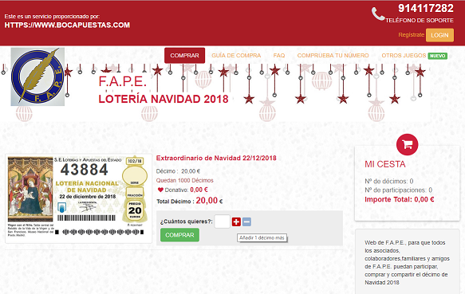

la web nos lleva a una nueva pantalla (proceso de compra) pinchamos en “continuar compra”

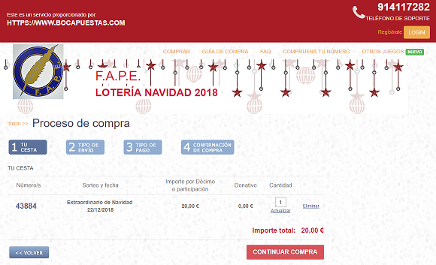

Una vez pinchemos, tendremos que registrarnos en la web

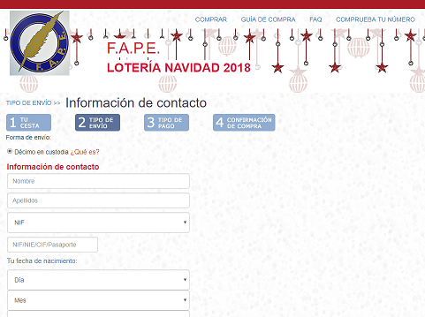

y a continuación nos dirá el tipo de envío ( En este caso, todos los décimos que se compren a través de la web quedarán como décimos en custodia *)

**\**El décimo quedará depositado y custodiado en la Admon nº 439 de Madrid, sito en c/ María de Molina nº 56-58 y cada comprador recibirá un certificado de propiedad del número jugado, personal e inviolable, que le certificará y acreditará como titular y propietario del mismo.***

***Si el décimo fuera agraciado con algún premio, el importe íntegro de los premios obtenidos quedará ingresado automáticamente en su “cuenta Personal “tras la celebración del sorteo.***

***Cada jugador agraciado con un premio será el responsable de ordenar el traspaso de su dinero en premios a la “Cuenta Bancaria “ de su propiedad que nos indique.***

***El certificado de propiedad, lleva una firma electrónica otorgada y certificada por la Fábrica Nacional de Moneda y Timbre.***

Luego nos indicará el sistema de pago y pinchamos en “continuar compra”

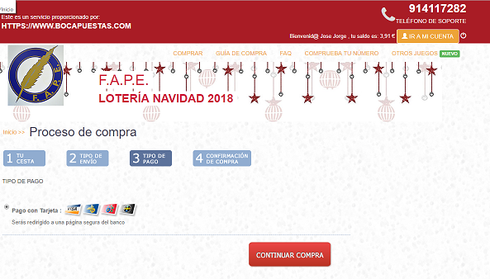

Nos solicitará los datos de la tarjeta de crédito y finalmente pagar

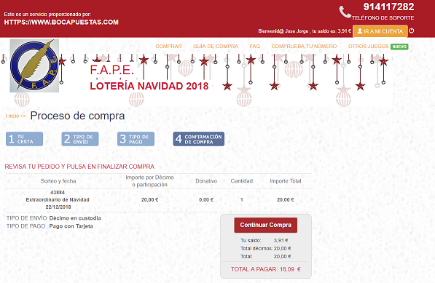

Los décimos para comprar por WEB o en Administración, estarán disponibles hasta las 15 h. del día 17 de diciembre (siempre y cuando no se hayan agotado antes de la fecha indicada)

**Para cualquier duda o problema que pueda surgir, pueden contactar en el teléfono 914117282 o en el correo electrónico bocapuestas@bocapuestas.com**